Занятие 1. Доктор Айболит в гости к нам спешит
Цели:
1.Развитие графических навыков (штриховка, раскраска).
2. Развитие фонетического слуха (умение слышать и различать звуки).
3.Развитие навыков слогового чтения (чтение стихотворения).
4.Закрепление знаний о гласных звуках.
5.Развитие логического мышления.
6. Закрепление знаний о геометрических фигурах.
7.Закрепление знаний о числе 3 и соотнесение множества предметов с соответствующей цифрой.
Ход занятия
1) Берегись болезнь любая:
Грипп, ангина, дифтерит.
Всех на бой вас вызывает
Славный доктор... (Айболит)
2) К нам в гости пришёл сегодня Айболит. А кто это такой? (Варианты детей. Можно по желанию прочитать небольшой отрывок из сказки Чуковского "Айболит". )
Айболит просит помочь ему: послушать и назвать тех животных, в названиях которых есть звук [а].
Волк, зайчик, медведь, курица, ёж, енот, крот, бабочка, кот.
А кто из перечисленных животных приходил лечиться к Айболиту?
3) Заштриховать буквы.
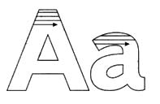
Прописать печатные буквы.
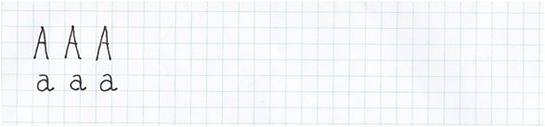
4) Какой звук обозначает буква А? Какие гласные звуки ещё есть? Как произносятся гласные звуки? Давай пропоём песенку гласных. ( Поются все гласные на одном вдохе)
А О У Ы И Э (йотированные гласные пока не надо использовать я е ё ю).
5) Айболит в сказке летел в Африку на таком самолёте.
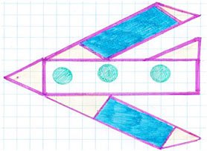
Из каких фигур состоит чудо-самолёт? Посчитайте, сколько треугольников (6), кругов (3), прямоугольников (3) в самолёте.
Сколько было в самолётике треугольников?
Нарисуй своим любимым цветом столько же квадратов.
6) На пути Доктора Айболита к больным животным встали огромные горы.
И горы встают перед ним на пути,
И он по горам начинает ползти,
А горы всё выше, а горы всё круче,
А горы уходят под самые тучи!

Графический диктант.
7) Соедини каждую группу с нужной цифрой. (Карточка)
Назови каждый предмет. Какой предмет окажется лишним? Почему?
8) Доктор Айболит советует всем кушать много фруктов и овощей. Тогда вы будете здоровыми и сильными.
Чтоб здоровье сохранить,
Организм свой укрепить,
Кушать надо
Овощи и фрукты,
Вот полезная еда,
Витаминами полна!
9) Доктору Айболиту очень понравилось у нас. Он просит раскрасить красиво и аккуратно его портрет.

